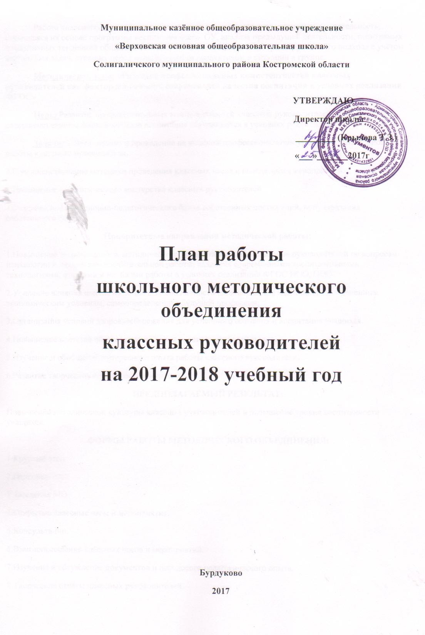

Работа классного руководителя – целенаправленная, системная, планируемая деятельность, строящаяся на основе программы воспитания всего ОУ, анализа предыдущей деятельности, позитивных и негативных тенденций общественной жизни, на основе личностно-ориентированного подхода с учётом актуальных задач, стоящих перед педагогическим коллективом и ситуации в группе.

**Методическая тема: «Развитие профессиональных компетентностей классных руководителей как фактор достижения современного качества воспитания в условиях реализации ФГОС»**

**Цель:** Развитие профессиональных компетентностей классных руководителей через совершенствование форм и методов воспитания обучающихся в условиях реализации ФГОС.

**Задачи:** 1.Организация и проведение на высоком профессиональном уровне воспитательной работы классного руководителя.

2.Совершенствование методики проведения классных часов и внеклассных мероприятий.

3.Повышение педагогического мастерства классных руководителей.

4.Создание информационно-педагогического банка собственных достижений, популяризация собственного опыта.

**Приоритетные направления методической работы:**

1.Повышение теоретического, методического уровня подготовки классных руководителей по вопросам психологии и педагогики воспитательной работы, владения современными воспитательными технологиями, формами и методами работы в условиях реализации ФГОС НОО, ООО

2.Усиление влияния школы на социализацию личности школьника, его адаптацию к современным экономическим условиям, самоопределение в будущей профессии.

3.Организация условий здоровьесбережения для успешного обучения и воспитания учащихся.

4.Повышение качества образования и уровня воспитанности учащихся.

5.Изучение и обобщение интересного опыта работы классного руководителя.

6.Развитие творческих способностей педагога.

**ПРЕДПОЛАГАЕМЫЙ РЕЗУЛЬТАТ:**

Повышение методической культуры классных руководителей и повышение уровня воспитанности учащихся.

**ФОРМЫ РАБОТЫ МЕТОДИЧЕСКОГО ОБЪЕДИНЕНИЯ:**

1.Круглый стол.

2.Педсовет.

3.Заседания МО.

4.Открытые классные часы и мероприятия.

5.Консультации.

6.Взаимопосещение классных часов и мероприятий.

7.Изучение и обсуждение документов и передового педагогического опыта.

8.Творческие отчёты классных руководителей.

МО классных руководителей – 1 раз в четверть.

Консультации для классных руководителей – по мере необходимости.

Работа над темами самообразования.

Инновационная деятельность классных руководителей.

Включение информационных технологий в воспитательный процесс.

**Функции МО классных руководителей:**

**-Методическая функция**

Создание портфеля классного руководителя: в течение года

- диагностический материал

- протоколы родительских собраний

- методические материалы

- банк воспитательных мероприятий,

-участие в конкурсах профессионального мастерства, в течение года

-участие в конкурсе методических разработок, в течение года

- **Инновационная работа**

- включение информационных технологий в воспитательный процесс,

- публикация в СМИ, пополнение школьного сайта.

**МО классных руководителей ведёт следующую документацию:**

- список членов МО;

- годовой план работы МО;

- протоколы заседаний МО;

- аналитические материалы по итогам проведённых мероприятий, тематического административного контроля (справки приказы ….)

- инструктивно-методические документ, касающиеся воспитательной работы в классных коллективах и деятельности классных руководителей;

- материалы «Методической копилки» классных руководителей.

**Структура плана МО классных руководителей:**

1). Краткий анализ социально-педагогический ситуации развития учащихся и анализ работы МО, проведённой в предыдущем году.

2).Педагогические задачи объединения.

3).Календарный план работы МО, в котором отражаются:

-план заседаний МО;

-содержание работы;

-план тематического контроля;

-другая работа.

4).Банк данных об учителях ШМО, количественный и качественный.

5).Сведения о темах самообразования учителей ШМО.

6).План открытых мероприятий.

7).График прохождения курсов повышения квалификации классных руководителей.

8).Поощрения членов ШМО в в текущем учебном году.

9).Участие учителей в конкурсах, конференциях и т.п.

10).Обобщение педагогического опыта классными руководителями.

11).Сведения о курсах повышения квалификации классных руководителей.

12).Инновационная деятельность членов ШМО.

**Содержание работы**

**ЗАСЕДАНИЕ №1**

***Форма проведения:*** инструктивно-методическое совещание.

Опросы для обсуждения:

1.Анализ работы ШМО классных руководителей за 2016/2017 учебный год.

2.Утверждение плана работы ШМО на 2017/2018 учебный год.

3.Обсуждение тем самообразования по проблемам воспитательной работы.

***Межсекционная работа.***

**Сентябрь.**

1.Проверка планов воспитательной работы классных руководителей 1-9 классов на 2017/2018 учебный год. Руководитель ШМО Лоскутова Л.А.

2.Открытое мероприятие по интеллектуально-познавательной деятельности «Наша дружная семья». Классный руководитель 4 класса Щулепникова Е.А.

**Октябрь.**

1. «Воспитание толерантной личности через различные виды деятельности» Нехаева И.В.
2. Открытое мероприятие по духовно-нравственному воспитанию «Мирное небо» Классный руководитель 5 класса Смирнова Л.Н.
3. Участие в трудовом десанте по благоустройству территории школы. Классные руководители 1-9 классов.

**ЗАСЕДАНИЕ№2**

***Форма проведения:*** мастерская педагогического опыта.

Вопросы для обсуждения:

1.Профориентационная работа, социальные практики и общественно-полезная деятельность как условие социализации личности.

2.Целесообразность использования ИКТ в работе классного руководителя. Лоскутова Л.А.

***Межсекционная работа.***

**Ноябрь.**

1.Профориентационная работа, социальные практики и общественно-полезная деятельность как условие социализации личности. Лапина Е.А.

Проведение открытого мероприятия по экологическому воспитанию «Земля – наш общий дом».Классный руководитель 2 класса Щулепникова Е.А.

**Декабрь.**

1.Посещение классных часов, посвящённых Битве под Москвой, «День Конституции» (Руководитель ШМО Лоскутова Л.А.)

2.Открытое мероприятие по профориентационной деятельности «В мире профессий» Классный руководитель 9 класса Медведникова Л.П.

3.Подготовка и проведение Новогодних праздников. Ответственные: 4 класс, 9 класс.

4.Планирование классным руководителем работы на зимние каникулы.

Классные руководители 1-9 класса.

**ЗАСЕДАНИЕ №3**

***Форма проведения:*** семинар-практикум.

Вопросы для обсуждения:

1.Влияние семьи на становление личности. Проблемы семейного воспитания и взаимодействия семьи и школы.

2.Панорама открытых мероприятий по гражданско-патриотическому воспитанию.

3.Обмен опытом классных руководителей о проведении классных часов или другой формы работы с классом.

***Межсекционная работа.***

**Январь.**

1.Посещение музея школы по теме: «Дорогами войны» Классные руководители 1-9 классов.

2.Проведение классных часов, посвящённых «Блокаде Ленинграда», «Битва за Сталинград» (1-9 класс)

3.Открытое мероприятие по спортивно-оздоровительной деятельности «Я здоровье берегу, сам себе я помогу».

Классный руководитель 1 класса Смирнова Л.Н.

**Февраль.**

1.Выпуск стенгазеты «Наш славный праздник 23 февраля» Классные руководители 1-9 класса)

2.Проведение уроков мужества. Классные руководители 1-9 класса)

3.Посещение классных часов. Руководитель ШМО.

4.Открытое мероприятие по патриотическому воспитанию «Имя твоё неизвестно, подвиг твой бессмертен». Классный руководитель 8 класса.

**Март.**

1. «Влияние семьи на становление личности. Проблемы семейного воспитания и взаимодействия семьи и школы». Смирнова С.В.
2. Открытое мероприятие по художественно-эстетическому воспитанию «В мире прекрасного» Классный руководитель 7 класса. Гиницой Л.А.

**ЗАСЕДАНИЕ №4**

***Форма проведения***: круглый стол.

Вопросы для обсуждения:

1.Итоги работы ШМО классных руководителей за 2017/2018 учебный год.

2.Работа классных руководителей по профилактике дорожно-транспортного травматизма.

3.Размещение методических материалов классных руководителей за 2017/2018 учебный год на школьном сайте.

***Межсекционная работа.***

**Апрель.**

1.Участие всей школы в «Дне здоровья». Классные руководители.

2.Участие в акции: «Нет наркотикам»

3. «Ветеран живёт рядом» Классные руководители 1-9 класс.

4.Открытое мероприятие по социальному воспитанию «Мы за ЗОЖ». Классный руководитель 5 класса Смирнова С.В.

**Май.**

1.Мероприятия, посвящённые празднованию Дня Победы.

2.Международный день семьи.

3.Международный день детского телефона доверия.

4.Открытое мероприятие по художественно-эстетическому воспитанию «Прощание с начальной школой» Классный руководитель 4 класса Щулепникова Е.А.

